3.B
Český jazyk
- Opakuj si vyjmenovaná slova a slova příbuzná B – Z, abys je všechny nezapomněl/a , použij k tomu také odkazy k procvičování
- Učebnice str. 49 – zopakuj si všechna vyjmenovaná slova, umíš je vyjmenovat?
- Učebnice str. 49/1 - ústně
- Učebnice str. 50/ 2 – ústně
- Učebnice str. 50/3 – do ČJ-Š (prosím vyfotit a poslat)
- Učebnice str. 50/5 – do ČJ -Š (prosím vyfotit a poslat)
- Pracovní sešit str. 52 – B,F,L, M
- Pravopis str. 32
- Vyjmenovaná slova str. 35 (prosím vyfotit a poslat)
- Učebnice str. 90 – do sešitu na sloh napiš, co děláš celý den (prosím vyfotit a poslat) , zbytek vyprávěj ústně
- PRO RYCHLÍKY – MŮŽETE SI DODĚLÁVAT V PRAVOPISE DO STRANY 24..:)
- Po celou dobu uzavření škol čti pravidelně nějakou knihu, až jí dočteš zapiš si jí do čtenářského deníku a můžeš se pustit do další.
- odkazy k procvičování:
  - http://www.ucirna.cz/cestina/vyjmenovana_slova_
  - https://skolakov.eu/cesky-jazyk/3-trida/vyjmenovana-slova-po-v/slovni-spojeni/vyber.htm
  - https://www.youtube.com/watch?v=_-7xFETdiFg
  - https://programalf.com/alfbook/index.html?lng=cz
  - www.onlinecviceni.cz

Matematika
- Učebnice str. 47/ 16,17,18 do M-Š
- Učebnice str. 48/ 19,20,21 – do M-Š
- PS str. 32 (prosím vyfotit a poslat)
- PRO RYCHLÍKY – můžete si v početníčku dodělávat vše do str. 23
- Odkazy k procvičování (prosím, nezapomínejte také na násobení a dělení)
- www.skolakov.eu
www.onlinecviceni.cz

Prvouka
- Učebnice str. 54
- PS str. 46
Anglický jazyk
odkaz na procvičení slovní zásoby, anglické písničky, anglické hry
https://elt.oup.com/student/happystreet/level1/?cc=cz&selLanguage=cs
- Vypracuj pracovní list
Dobrovolný úkol po celou dobu uzavření škol - VV
Nakresli či namaluj obrázek na téma JARO. Můžeš použít vodové barvy, pastelky, voskovky, tempery atd. Opravdu záleží jen na tobě. Pokud pošleš fotku svého obrázku, budu moc ráda.:) Nezapomeň si obrázek schovat a až se vrátíme do školy. Dáme ho na nástěnku.

ANGLICKÝ JAZYK
> v tomto týdnu se spolu naučíme 6 nových slovíček ze 6. lekce, v učebnici je najdete na straně 40 a online si je můžeš procvičit zde: (kliknutím na obrázek uslyšíš, jak se nové slovíčko vyslovuje)
https://elt.oup.com/student/happystreet/level1/picturedictionary_01/picturedictionary_01_06/picturedictionary_06_01?cc=cz&selLanguage=cs

> až si nová slovíčka zapamatuješ, můžeš si zahrát pexeso
https://elt.oup.com/student/happystreet/level1/games_01/games_01_06/games_unit06_01?cc=cz&selLanguage=cs
>a pomoc Gregovi s přiřazením správných názvů
https://elt.oup.com/student/happystreet/level1/games_01/games_01_06/games_unit06_02?cc=cz&selLanguage=cs

> poslechni si nový příběh, na obrázky a text se podívej v učebnici na straně 41
https://elt.oup.com/student/happystreet/level1/stories_01/story_06?cc=cz&selLanguage=cs

> v příběhu sis určitě všiml dalších tří nových slovíček; jsou to předložky:
IN - V
UNDER - POD
ON - NA
> na krátké procvičení těchto tří předložek místa použij pracovní sešit na straně 6, cvičení 1; pouze si říkej, kde je Otto a Flossy : př. obrázek číslo 1 - Otto is ON the table.

> po procvičení předložek zkus vypracovat krátký domácí úkol a pošli svému vyučujícímu :-)
https://elt.oup.com/student/happystreet/level1/czechexercises/lekce6?cc=cz&selLanguage=cs

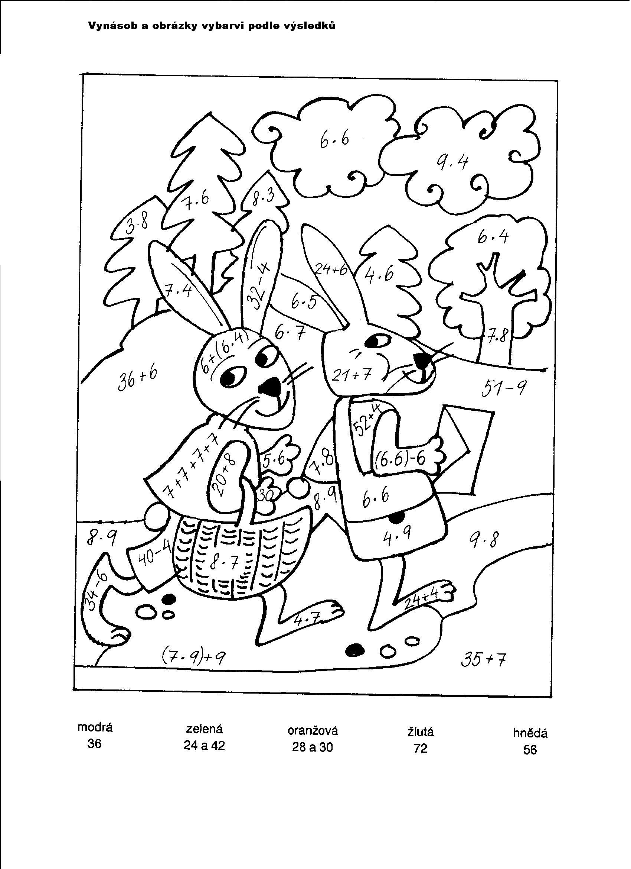
Pracovní listy z matematiky – dobrovolné

- Podtrhni čeveně sudá čísla a modře lichá čísla:

37, 41, 63, 18, 29, 40, 99, 100, 16, 75, 7, 54, 88. 10, 67, 48, 6, 72, 24, 1

- Vypočítej:
(37 + 20) - 4 =
94 - ( 17 + 3) =
(21 + 8) -20 =
28 + (10 + 30) =
(35 - 10) + 8 =
60 - ( 32 + 8) =

- Řeš slovní úlohu:
Honza měl 4 autíčka. Jirka jich měl dvakrát více. Kolik autíček měl Jirka? Kolik autíček měli kluci dohromady? Napiš zápis, výpočet a odpověď.
_______________________________________________________________ _______________________________________________________________ _______________________________________________________________ _______________________________________________________________

- Vypočítej:
45 |  | 28 |  | 32 |  | 53 |  | 70
24 |  | 51 |  | 67 |  | 16 |  | 29

56 |  | 78 |  | 95 |  | 86 |  | 29
–23 |  | –64 |  | –54 |  | –76 |  | –13

Pracovní list z českého jazyka – dobrovolný
